Управлінські процеси

в Ужгородському ліцею ім. А. Волошина у 2025/2026 н. р.

Стратегія розвитку та система планування діяльності закладу, моніторинг виконання поставлених цілей і завдань
  - наявність стратегії розвитку та системи планування діяльності закладу, моніторинг виконання поставлених завдань
  - річного планування та відстеження його результативності
  - здійснення самооцінювання якості освітньої діяльності на основі стратегії (політики) і процедур забезпечення якості освіти
  - планування та реалізація заходів щодо утримання у належному стані будівель, приміщень та обладнання ліцею

Формування відносин довіри, прозорості, дотримання етичних норм
  - створення психологічно комфортного середовища у ліцею
  - оприлюднення інформації про діяльність ліцею на відкритих загальнодоступних ресурсах

Ефективність кадрової політики та забезпечення можливостей для професійного розвитку педагогічних працівників
  - формування штату закладу
  - заходи мотивації педагогічних працівників до підвищення якості освітньої діяльності, саморозвитку, здійснення інноваційної освітньої діяльності
  - підвищення кваліфікації педагогічних працівників

Організація освітнього процесу на засадах людиноцентризму, прийняття управлінських рішень на основі конструктивної співпраці учасників освітнього процесу, взаємодія ліцею з місцевою громадою
  - створення умов для реалізації прав і обов'язків учасників освітнього процесу
    - прийняття управлінських рішень з урахуванням пропозицій учасників освітнього процесу
    - створення умов для розвитку громадського самоврядування
    - сприяння виявленню громадської активності та ініціативи учасників освітнього процесу, їх участі в житті місцевої громади
    - організація освітнього процесу
    - створення умов для реалізації індивідуальних освітніх траєкторій здобувачів освіти

Формування та забезпечення реалізації політики академічної доброчесності
  - впровадження політики академічної доброчесності
  - формування в учасників освітнього процесу негативного ставлення до корупції

Стратегія розвитку та система планування діяльності закладу, моніторинг виконання поставлених цілей і завдань
  - Стратегія розвитку ліцею

У сучасному ліцеї стратегія розвитку є ключовим документом, що визначає довгостроковий напрям функціонування та вдосконалення освітнього середовища. Вона розроблена в ліцеї на 5 років і враховує державну освітню політику, вимоги стандартів освіти, а також потреби учнів, батьків і місцевої громади. Процес формування стратегії у ліцеї є колегіальним і включає керівництво закладу, педагогічний колектив, представників учнівського самоврядування, батьківську громадськість.
Стратегія розвитку містить чітко сформульовану місію ліцею, візію майбутнього закладу, стратегічні цілі, основні напрями розвитку (освітній, кадровий, управлінський, матеріально-технічний),очікувані результати та індикатори їх досягнення.
Стратегія розвитку ліцею не є формальним документом — вона реально використовується як основа для щоденного управління закладом.
На основі стратегії розвитку в ліцеї формується багаторівнева система планування, яка забезпечує послідовність і узгодженість усіх дій. Основним документом є річний план роботи ліцею, який включає основні параметри організації освітнього процесу, методичну роботу, виховні заходи, внутрішню систему забезпечення якості освіти, роботу з батьками, підвищення кваліфікації педагогів, тощо.
Щомісяця та щотижня здійснюється уточнення завдань:
- календарні плани;
- графіки контрольних заходів;
- планування педагогічних рад, нарад, засідань методичних спільнот вчителів.
Кожен учитель має календарно-тематичне планування, план самоосвіти, програму виховної роботи з класом. Методичні спільноти розробляють плани засідань, заходи з підвищення кваліфікації, взаємовідвідування уроків, впровадження інноваційних технологій навчання.
Таким чином, система планування є багаторівневою, взаємопов’язаною та спрямованою на досягнення стратегічних цілей.
У ліцеї діє внутрішня система забезпечення якості освіти, ключовою складовою якої є моніторинг.
Моніторинг здійснюється з метою:
- контролю виконання річного плану;
- оцінювання ефективності освітнього процесу;
- виявлення проблемних зон;
- прийняття управлінських рішень.
Для моніторингу застосовуються різні інструменти:
- внутрішні аудити освітнього процесу;
- відвідування та аналіз уроків адміністрацією;
- контрольні роботи та діагностичні тести;
- анкетування учнів, педагогів і батьків;
- аналіз навчальних досягнень;
- самооцінювання педагогічної діяльності.
Результати моніторингу враховуються при складанні нових планів, використовуються для вдосконалення методичної роботи, впливають на управлінські рішення адміністрації, сприяють підвищенню якості освіти.
Таким чином, у ліцеї стратегія розвитку, система планування та моніторинг утворюють єдину управлінську систему. Вони забезпечують цілеспрямований розвиток закладу, підвищення якості освіти та ефективне використання ресурсів. Завдяки цьому діяльність ліцею є структурованою, прозорою та орієнтованою на результат.
Протягом 2025/2026 навчального року із реалізації стратегічної програми розвитку закладу вдалося.
Щодо розбудови освітнього середовища ліцею протягом навчального року:
- Облаштувано приміщення та територію закладу освіти для формування інклюзивного,
- розвивального та мотивуючого до навчання та виховання освітнього простору з урахуванням принципів універсального дизайну.
- Забезпечено ліцей навчальними та іншими приміщеннями з відповідним обладнанням.
- Створено умови для якісного харчування здобувачів освіти і працівників ліцею
- Створено умови для роботи ТЕЦ на базі ліцею ( встановлено потужні роутери для безпровідної роботи мережі Інтернет)
- Ліцей повнено у цьому році відповідним навчальним обладнанням, яке необхідне для реалізації освітніх програм (ноутбуки, мультимедійні дошки)
- Упродовж навчального року у належному стані підтримувалися приміщення та територія ліцею з метою створення безпечних та комфортних умов для навчання та праці
- Усіма учасниками освітнього процесу дотримувався алгоритм дій в разі нещасного випадку та повітряних тривог у воєнний стан
- Протягом року реалізовувалася програма щодо запобігання будь-яким проявам дискримінації, булінгу в закладі
- Продовжувалися роботи щодо пристосування освітнього середовища для мотивації здобувачів освіти до оволодіння ключовими компетентностями та наскрізними уміннями, ведення здорового способу життя

Щодо діяльності закладу із здобувачами освіти протягом навчального року:
- Сформовано відкриту, прозору і зрозумілу для здобувачів освіти систему оцінювання їх
навчальних досягнень
- Протягом року забезпечувалася інформаційна система ліцею яка забезпечувала
інформатизацію навчального процесу та використання новітніх інформаційних технологій
- Вдосконалено ведення електронних журналів та щоденників учнів
- Протягом навчального року проводився внутрішній моніторинг, що передбачав систематичне відстеження та коригування результатів навчання
- Продовжено науково-експериментальну роботу в закладі у рамках залучення до наукових досліджень учнів-членів МАН
- У навчальному плані закладу збільшено кількість годин з метою формування комунікативних компетентностей учнів у володінні іноземними мовами

Щодо роботи з педагогічними кадрами протягом навчального року :

- Створено та забезпечено виконання індивідуальних освітніх траєкторій для здобувачів освіти (для учнів екстернів та учнів сімейної форми навчання)
- У творчий доробок вчителів впроваджувалися сучасні освітні технології до організації освітнього процесу з метою формування ключових компетентностей здобувачів освіти
- Створено велику кількість цифрових освітнх ресурсів (електронні презентації, відеоматеріали, методичні розробки ) для підвищення ефективності НВП
- Підвищення професійного рівня і педагогічної майстерності педагогічних працівників
здійснило у цьому році 60 вчителів ліцею
- У НВП протягом навчального року використовувалися інформаційно-комунікаційні технології
10 вчителів пройшли чергову атестацію
- Освітній процес у ліцеї організовувався на засадах дитиноцентризму
- Продовжувалася розбудова педагогіки партнерства
- У професійній співпраці протягом навчального року практикувалося педагогічне наставництво та взаємо навчання
- Педагоги ліцею залучалися до роботи як освітні експерти
- Продовжувалося впровадження в навчальному закладі політики академічної доброчесності

Щодо освітнього простору виховної діяльності протягом навчального року :

- Здійснювався соціально-педагогічний супровід дітей-сиріт, дітей під опікою, дітей, які знаходяться в складних умовах проживання, дітей з неповних та малозабезпечених сімей, дітей-інвалідів, дітей, які проживають в сім’ях групи ризику, дітей з багатодітних сімей та з сімей учасників АТО.
- Створювався сприятливий психологічний клімат у всіх структурних підрозділах освітнього процесу для запобігання криз навчання в умовах воєнного стану
- Протягом року діяльність ліцею організовувалася на зразок демократичного правового простору та позитивного мікроклімату через діяльність шкільного і класних учнівських колективів, громадського самоврядування враховуючи специфічні умови навчання у цьому
- н. р.
- Проводилася велика кількість заходів для виявлення, розвитку й реалізації потенційних можливостей обдарованих дітей у всіх напрямах: інтелектуальному, творчому, спортивному
- Впроваджувалися активні форми виховної роботи шляхом застосування інноваційних методів та прийомів

Щодо управлінської діяльності протягом навчального року проведено внутрішній моніторинг:

- роботи класних керівників з учнями стосовно дотримання гігієнічних вимог у 1-х класах (тематичні години спілкування, інформаційні плакати, відповідні теми на уроках основ здоров'я)
- визначення частки учнів і педагогічних працівників, які вважають освітнє середовище безпечним і психологічно комфортним
- виконання плану заходів щодо запобігання будь-яким проявам дискримінації, булінгу в закладі
- виконання класними керівниками запланованих заходів у планах виховної роботи з учнями стосовно розділу «Безпека дитини»
- дотримання вимог державних стандартів у календарному плануванні вчителів. Погодження та затвердження календарних планів (2р. на рік)
- досягнення цілей, які визначено стратегією розвитку ліцею
- навчальних досягнень учнів за рік
- виконання перевірки вчителями учнівських зошитів
- ведення журналів інструктажу з ТБ
- дотримання вимог з виставлення оцінок за письмові, контрольні та практичні роботи. Своєчасність і правильність оформлення записів у журналі (4р.)
- забезпечення якості викладання правознавства, громадянської освіти,інформатики,хімії
трудового навчання, технологій
- виконання в межах навчальних програм контрольних, лабораторних і практичних робіт вчителями
- дотримання санітарно-гігієнічних норм в організації навчально-виховного процесу
- техніки безпеки на уроках фізичної культури. Проведення занять спеціальних медичних груп
- дотримання графіка проведення контрольних та тематичних робіт
- виконання вимого щодо об’єму д\з
- обізнаності з правилами поведінки в разі нещасного випадку зі здобувачами освіти та працівниками ліцею чи раптового погіршення їх стану здоров’я
- визначення частки учнів і педагогічних працівників, які вважають освітнє середовище безпечним і психологічно комфортним
- охорони праці в ліцеї за рік
- застосування освітніх технологій, спрямованих на формування ключових компетентностей і наскрізних умінь здобувачів освіти
- визначення частки учасників освітнього процесу, які задоволені умовами харчування
- причин відсутності учнів на заняттях
- роботи психологічної служби ліцею
- стану психологічно комфортного середовища для всіх учасників НВП
- за безпечним користуванням мережею Інтернет
- щодо адаптації та інтеграції нових здобувачів освіти до освітнього процесу у ліцеї
- фінансової діяльності ліцею та внутрішній аудит використання коштів для виявлення можливих випадків корупції
- якості освітньої діяльності навчального закладу за 4 параметрами

Щодо розбудови матеріально-технічної бази ліцею протягом навчального року зроблено:

- побілку коридору адмінкорпусу
- побілку коридору біля майстерень
- фарбування панелей 3 поверху
- побудовано техсклад
- виготовлено трибунні стільці у спортзал
- встановити кахель у їдальні
- встановлено 4 питні фонтани на поверхи ліцею
- встановлено камери на коридор 1 поверху
- встановлено фонтан у фойє ліцею
- зроблено циклювання підлоги великого спортзалу
- оновлено вахту (створено рецепцію)
- придбано трактор- косарку
- створено кабінет англійської мови
- створено кабінет комп’ютерних технологій
- придбано мультимедійні дошки та інтерактивні панелі для 8-х класів НУШ
- придбано ноутбуки для НМТ
- фарбування панелей на спорткомплексі
- часткове фарбування панелей по поверхах
- фарбування і малі ремонти туалетів
- встановлення лінолеуму у каб.212, бухгалтерії
- встановлено додаткові диванчики на коридори
- придбано підвіконня у спортзал
- встановлено автоматику на ворота
- придбано додаткові столи та стільці у їдальню
- оновлено комп’ютерні класи

Річне планування роботи ліцею

Річне планування роботи ліцею є важливою складовою системи управління закладом освіти, що забезпечує цілісність, послідовність та ефективність освітнього процесу протягом навчального року.
Річний план на 2025/2026 н. р. розроблявся адміністрацією ліцею на основі стратегії розвитку закладу, аналізу діяльності за попередній навчальний рік, результатів моніторингу якості освіти, нормативно-правових документів у сфері освіти, пропозицій педагогічного колективу.
До процесу планування залучалися заступники директора, керівники методичних спільнот, практичний психолог, представники учнівського самоврядування та батьківської громади. Такий підхід забезпечує колегіальність, відкритість і реалістичність плану.
Річний план роботи ліцею має чітку структуру та охоплює чотири напрями діяльності закладу - облаштування освітнього середовища, роботу із здобувачами освіти, роботу з педагогічними кадрами та управлінську діяльність у ліцеї.
Зміст діяльності щодо внутрішнього забезпечення якості освіти
(Погодити. Затвердити. Підготувати. Організувати. Провести.)
Освітнє середовище ліцею | Тиждень місяця | Відповідальний | Відмітка про виконання
Робота із здобувачами освіти | Тиждень місяця | Відповідальний | Відмітка про виконання
Робота із педагогічними кадрами | Тиждень місяця | Відповідальний | Відмітка про виконання
Управлінська діяльність | Тиждень місяця | Відповідальний | Відмітка про виконання

Реалізація річного плану протягом року передбачала чіткий розподіл відповідальності між членами адміністрації та педагогами, визначення термінів виконання кожного заходу, систематичний контроль за виконанням запланованих завдань, гнучкість плану, можливість коригування відповідно до змін умов (наприклад, дистанційне навчання). План доводився до відома всіх працівників на початку навчального року та є доступним для ознайомлення. Щомісяця в учительській розміщується витяг із плану на місяць.
У процесі реалізації річного плану здійснювався постійний контроль адміністративні перевірки, аналіз виконання на нарадах, заслуховування звітів відповідальних осіб, узагальнення результатів за семестрами. У разі потреби вносилися зміни та доповнення до плану, що забезпечувало його актуальність. Наприкінці навчального року здійснено комплексний аналіз виконання річного плану, визначено досягнення та проблемні питання, сформовано рекомендації на наступний навчальний рік.
Ці результати стають основою для нового циклу планування.
Отже, річне планування роботи ліцею є системним, комплексним і динамічним процесом, який забезпечує ефективну організацію діяльності закладу, сприяє досягненню стратегічних цілей та підвищенню якості освітніх послуг.

1.3.Здійснення самооцінювання якості освітньої діяльності на основі стратегії і процедури забезпечення якості освіти
Самооцінювання якості освітньої діяльності в ліцеї є ключовим елементом внутрішньої системи забезпечення якості освіти. Воно базується на чітко визначеній стратегії закладу та впроваджених процедурах моніторингу й аналізу. У ліцеї сформовано стратегічний документ, який:
- визначає місію, візію та цінності закладу;
- окреслює цілі у сфері якості освіти;
- встановлює принципи академічної доброчесності;
- передбачає механізми постійного вдосконалення.
Стратегія затверджується педагогічною радою та регулярно переглядається. Протягом навчального року тривала робота над вдосконаленням та впровадженням внутрішньої системи забезпечення якості освіти
яка включає критерії оцінювання освітніх і управлінських процесів, показники ефективності діяльності (успішність учнів, результати ЗНО/НМТ, участь у конкурсах), процедури збору та аналізу даних, відповідальних осіб (адміністрація, методичні спільноти).
Внутрішня система забезпечення якості освіти в ліцеї розбудовувалася протягом навчального року на виконання статті 41 Закону України «Про освіту» для спрямування та контролю діяльності закладу щодо забезпечення якості освіти. Відповідальність за впровадження ВСЗЯО в ліцеї покладається на директора ліцею. Положення про внутрішню систему забезпечення якості освіти у ліцеї має таку структуру :
- Загальні положення
- Стратегія та процедури забезпечення якості освіти
- Система та механізми забезпечення академічної доброчесності
- Критерії, правила і процедури оцінювання здобувачів освіти
- Критерії, правила і процедури оцінювання педагогічної діяльності педагогічних працівників
- Критерії, правила і процедури оцінювання управлінської діяльності керівних працівників ліцею
- Забезпечення наявності необхідних ресурсів для організації освітнього процесу, в тому числі для самостійної роботи здобувачів освіти
- Забезпечення наявності інформаційних систем для ефективного управління закладом освіти
- Запобігання і протидія булінгу (цькуванню).
- Створення у ліцеї інклюзивного освітнього середовища
- Створення та формування у ліцеї універсального дизайну та розумного пристосування
- Механізми реалізації внутрішньої системи забезпечення якості освіти

Самооцінювання у закладі здійснюється комплексно (щорічно) і охоплює освітнє середовище, результати навчання учнів, педагогічну діяльність, управлінські процеси. При підготовці самоооцінювання використовувалися методи анкетування учнів, батьків і вчителів, спостереження за уроками, аналіз документації, самоаналіз педагогів. Використовувалися внутрішні опитувальники, електронні системи збору даних, порівняльний аналіз результатів, SWOT-аналіз діяльності закладу.
Процедури чітко регламентувалися локальними актами ліцею. За результатами самооцінювання визначилися сильні та слабкі сторони, сформовано рекомендації, прийняті управлінські рішення, проведено корекцію стратегія розвитку. Результати самооцінювання оприлюднені на сайті ліцею, обговорюються з учасниками освітнього процесу, використовуються для підвищення довіри до закладу.
Для закладу зрозуміле, що самооцінювання не є разовою процедурою — це циклічний процес планування, реалізації, оцінювання, удосконалення.
Отже, ефективна реалізація самооцінювання в ліцеї забезпечує підвищення якості освіти, розвиток професійної компетентності педагогів та створення сприятливого освітнього середовища.

Планування заходів щодо утримання у належному стані будівель, приміщень та обладнання ліцею
Реалізація питання щодо утримання у належному стані будівель, приміщень та обладнання ліцею є важливою складовою ефективного функціонування освітнього закладу, забезпечення безпечного освітнього середовища та створення комфортних умов для навчання і праці. Насамперед, протягом навчального року, адміністрація ліцею здійснювала системне планування заходів, яке включає:
- проведення регулярного технічного огляду будівель і приміщень;
- складання річного та перспективного плану ремонтних робіт (поточних і капітальних);
- визначення потреб у матеріально-технічному забезпеченні;
- планування витрат і раціональний розподіл фінансових ресурсів.
Особлива увага приділялася профілактичному обслуговуванню: своєчасному усуненню дрібних несправностей, перевірці інженерних мереж (електропостачання, водопостачання, опалення), що дозволяє запобігти аварійним ситуаціям.
У процесі реалізації заходів забезпечувалися дотримання санітарно-гігієнічних норм, відповідність вимогам пожежної безпеки та охорони праці, підтримання естетичного вигляду приміщень (косметичні ремонти, оновлення меблів, благоустрій території), контроль за справністю та безпечністю навчального обладнання.
Важливою складовою був розподіл відповідальності між працівниками: закріплення відповідальних осіб за окремими ділянками роботи, ведення відповідної документації, журналів огляду та обліку.
Також залучався педагогічний колектив, учнівське самоврядування — до участі в акціях з благоустрою, батьківську громаду та партнерів — до підтримки ініціатив розвитку матеріальної бази. Регулярний моніторинг стану об’єктів та аналіз виконаних заходів дав змогу своєчасно коригувати плани та підвищувати ефективність управлінських рішень.
Таким чином, комплексний підхід до планування та реалізації заходів із утримання будівель і обладнання забезпечив протягом навчального року стабільну роботу ліцею, підвищив рівень безпеки та покращив освітнє середовище. Утримання та розвиток матеріально-технічної бази в ліцеї у 2025/2026 н. р. проводилося в основному за рахунок коштів Ужгородської міської ради. На жаль у зв’язку із введення воєнного стану фінансування навчального закладу упродовж року зазнало суттєвих змін звісно через об’єктивні причини тому багато запланованих заходів з покращення матеріально-технічного стану закладу відкладено. На даний час виконуються першочергові заходи з підтримки належного матеріально-технічного та санітарно-гігієнічного стану ліцею.
Утримання та розвиток матеріально-технічної бази в ліцеї за 2025/2026 н. р. проводилось в основному за рахунок бюджетних коштів.
За період з вересня по грудень 2025 року:
- від оренди майна у ліцеї (кухня, буфет, малий спортивний зал, зали карате ) надійшло коштів – 39 531,72 грн.
- за послуги басейну – 37 711,00 грн.;

На оплату праці працівників закладу витрачено:
- Заробітна плата – 10 255 109,85 грн.
- Нарахування на заробітну плату – 2 246 66,38 грн.

На оплату енергоносіїв витрачено:
- за водопостачання та водовідведення – 128 248,22грн. + 1 775.05 грн. (спец. рах)
- за електроенергію – 815 967,21 грн.
- за розподіл та природний газ – 1 038 820,89 грн.
- за вивезення твердих побутових відходів – 24 590,70грн. + 2 080.98 грн. (спец. рах)
- інші послуги – 119 133,98 грн.
- медикаменти - 21 000,00 грн.

За період з січня по червень 2026 року:
- від оренди майна (кухня, буфет, малий спортивний зал, зали карате) надійшло коштів – 88 941,11 грн.
- За послуги басейну – 121 580,00 грн.;

На оплату праці працівників закладу витрачено:
- Заробітна плата – 12 265 261,90 грн.
- Нарахування на заробітну плату – 2 630 540,43 грн.

На оплату енергоносіїв витрачено:
- за водопостачання та водовідведення – 45 214.01 грн. + 17 820.37 грн. (спец. рах)
- за електроенергію – 800 110,31 грн. + 50 758,55 грн. (спец. рах)
- за розподіл та природний газ – 1 335 355,65 грн. + 33 107,78 грн. (спец. рах)
- за вивезення твердих побутових відходів – 22 100,00 грн. + 7 618,30 грн. (спец. рах)
- інші послуги – 282 477,44 грн.

Матеріально-технічна база ліцею включає будівлю, споруди, землю, комунікації, обладнання, та матеріальні цінності в приміщеннях відповідно до частини 1 стаття 44 Закону України «Про загальну середню освіту».
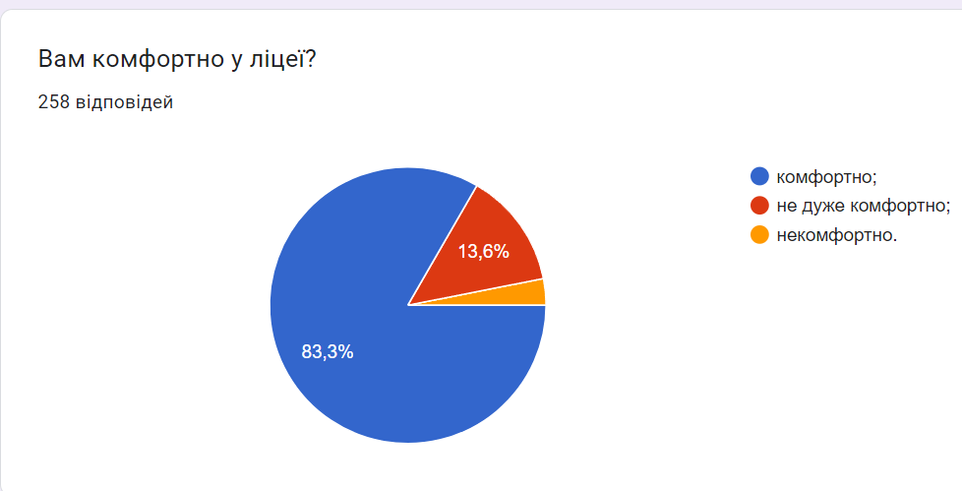

Опитування учнів.

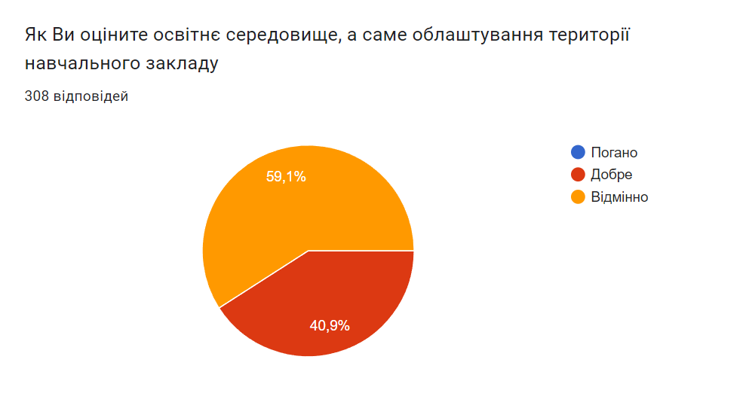
Опитування батьків.
Керівником ліцею постійно проводиться робота яка дозволяє отримувати об'єктивну та актуальну інформацію щодо потреб закладу. Такий майже щоденний моніторинг направлений на вивчення потреб всіх учасників освітнього процесу ліцею. На початку та в середині навчального року директор ліцею проводить опитування учнівського, батьківського та педагогічного колективів на онлайн платформі щодо вдосконалення та розбудови ефективного освітнього середовища ліцею. Після вивчення складається план-графік розвитку та покращення матеріально-технічної бази ліцею:
№ п/п | Вид робіт, придбання | Терміновість | Кількість | Орієн- товна  вартість | Локація | Фінансування

На даний час матеріально-технічний стан ліцею цілком відповідає поставленій меті діяльності, яка визначена у стратегії розвитку навчального закладу та його освітній програмі.
Такий належний стан матеріально-технічної бази ліцею - клопітка робота вчителів, керівника ліцею, батьківського колективу, управління освіти та засновника навчального закладу Ужгородської міської ради.
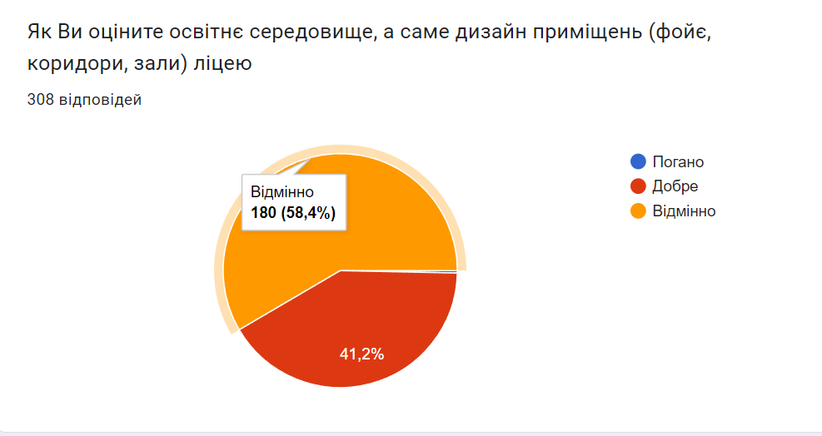
Опитування батьків.
Щороку керівником ліцею оновлюється план розвитку матеріально-технічної бази який складається ним на 3 роки.
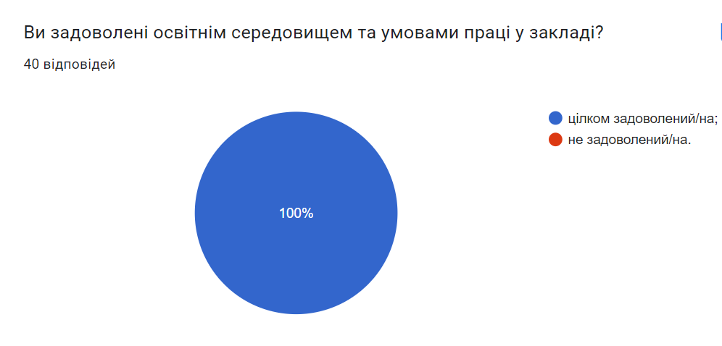
Опитування вчителів.
Про всі зміни щодо виконання робіт та придбання обладнання у ліцеї через власний сайт своєчасно інформується педагогічна та батьківська громадськість, також своєчасно розміщується кошторис і фінансовий звіт про надходження та використання всіх отриманих коштів, товарів, робіт і послуг.

Формування відносин довіри, прозорості, дотримання етичних норм

2.2.Створення психологічно комфортного середовища у ліцеї

Створення психологічно комфортного середовища є одним із ключових напрямів діяльності ліцею ім. А. Волошина, оскільки саме сприятлива атмосфера забезпечує успішний розвиток, навчання та соціалізацію здобувачів освіти. Протягом навчального року адміністрація ліцею, педагогічний колектив, психологічна служба та батьківська громада працювали над формуванням безпечного, доброзичливого та підтримувального освітнього простору.
У ліцеї систематично здійснювалася робота щодо забезпечення емоційного благополуччя учнів, профілактики булінгу, розвитку культури взаємоповаги та толерантності. Значна увага приділялася створенню атмосфери довіри між учасниками освітнього процесу, де кожен учень має можливість висловлювати власну думку, отримувати підтримку та відчувати себе важливою частиною шкільної спільноти.
Протягом року проводилися тематичні години спілкування, тренінги, бесіди та психологічні заняття, спрямовані на розвиток емоційного інтелекту, навичок безконфліктного спілкування, стресостійкості та взаємодопомоги. Практичний психолог надавала індивідуальні консультації учням, батькам та педагогам, сприяючи своєчасному вирішенню проблемних ситуацій.
Особлива увага приділялася адаптації учнів до освітнього середовища, особливо першокласників та новоприбулих учнів. Проводився моніторинг психологічного клімату в класних колективах, результати якого свідчать про переважно позитивний рівень взаємин між учнями та педагогами.
У ліцеї створено умови для забезпечення рівного доступу до освіти, поваги до гідності кожного учасника освітнього процесу, недопущення дискримінації та проявів насильства. Діяльність педагогічного колективу була спрямована на формування партнерських відносин між учителями, учнями та батьками.
За результатами самооцінювання можна зробити висновок, що психологічне середовище у ліцеї є загалом комфортним, безпечним та сприятливим для навчання й особистісного розвитку учнів. Водночас залишається актуальною потреба у подальшому вдосконаленні системи психологічної підтримки, розвитку навичок емоційної саморегуляції учнів та посиленні співпраці з батьківською громадою у частині відповідальності батьків.
У наступному навчальному році робота буде спрямована на:
- удосконалення системи психологічного супроводу учнів;
- розширення профілактичних заходів щодо булінгу та емоційного вигорання;
- підтримку ментального здоров’я всіх учасників освітнього процесу;
- активізацію учнівського самоврядування;
- впровадження сучасних практик ненасильницької комунікації.

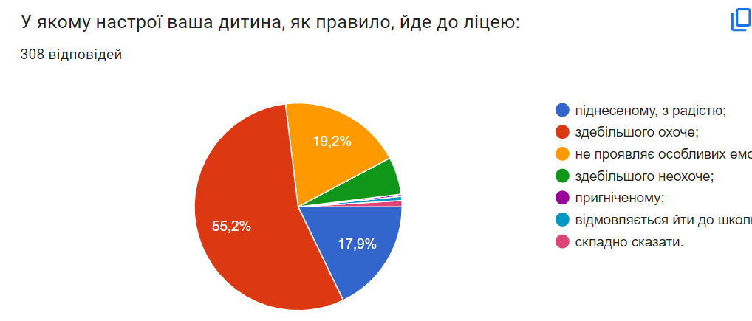
Дані опитування батьків.
Керівництво ліцею розуміє, що сприятливий психологічний клімат та атмосфера довіри між учасниками освітнього процесу, забезпечують досягнення мети діяльності ліцею.
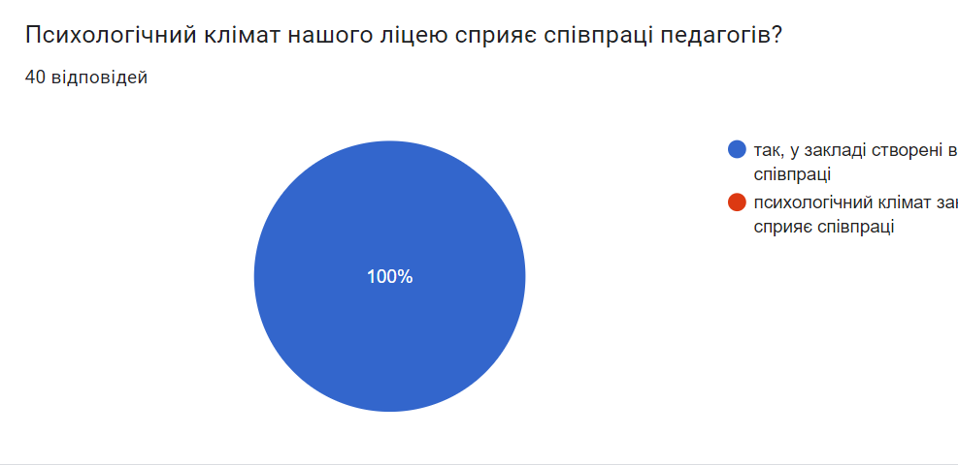
Дані опитування вчителів.
Крім того, довіра між учасниками освітнього процесу створює сприятливі умови для конструктивного вирішення можливих конфліктів, які практично неминучі в реальному шкільному житті. Керівник ліцею визнає, що головною умовою для створення такої атмосфери у закладі є обґрунтованість і відкритість управлінських рішень.
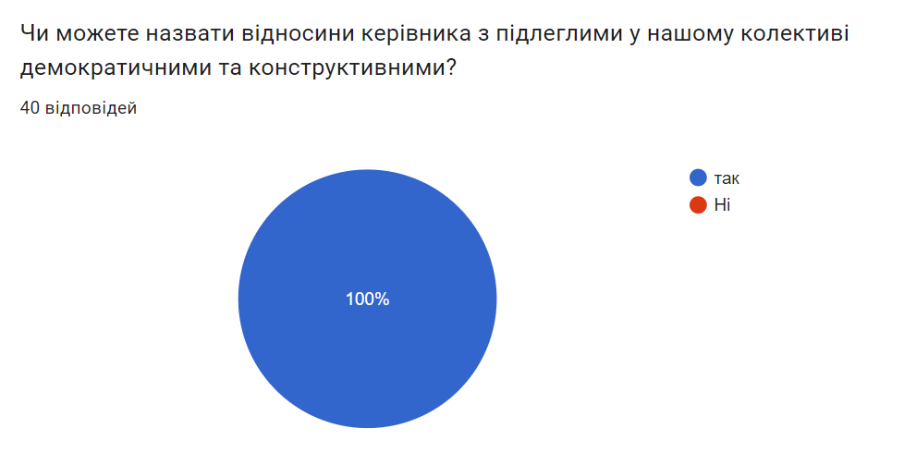

Дані опитування вчителів.
Тому абсолютно майже всі рішення у навчальному закладі приймаються із попереднім обговоренням, колективними слуханнями відкрито та прозоро. У закладі добре сформована інформаційна система, яка забезпечує вчасну і доступну інформативність про усі проблеми які виникають у закладі - і як вони вирішуються, через сайт ліцею та систему звітів-анкет на гугл формах.
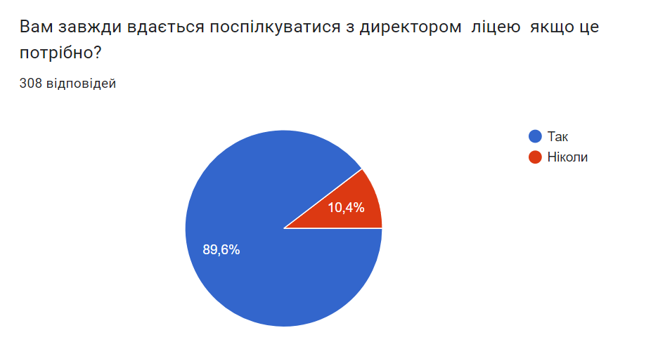
Дані опитування батьків.
Надзвичайно важливим для формування атмосфери довіри та сприятливого психологічного клімату є можливість для учасників освітнього процесу впливати на прийняття управлінських рішень.
З метою відкритості прийняття рішень для педагогічних працівників у ліцеї систематично проводяться дорадчі наради, обговорення, внесення пропозицій тощо.
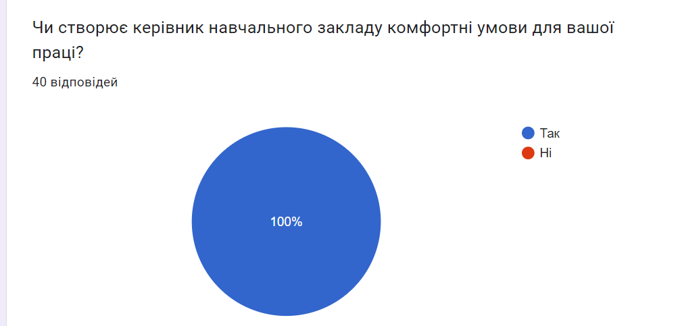
Дані опитування вчителів.
Для учнів – вже традиційними стали щомісячні зустрічі директора із старостами класів, регулярне спілкування із учнівськими колективами, постійна комунікація з учнівським самоврядуванням, та взагалі залучення учнів до обговорення важливих для діяльності закладу рішень. У цьому році керівником ліцею створено 28 учнівських спільнот у вайбер мережі, така ж спільнота функціонує із вчителями та піклувальною батьківською радою ліцею.
Таким чином вся інформація про діяльність ліцею , або зміни щодо неї оприлюднюються одразу як тільки виникає потреба. Для ще більш міцного згуртування педагогічного колективу під час проведення круглих столів , семінарів, засідань до виступів керівником обов’язково залучаються вчителі які конструктивно та толерантно уміють спілкуватися і взаємодіяти з колегами заради досягнення кращих результатів освітнього процесу.
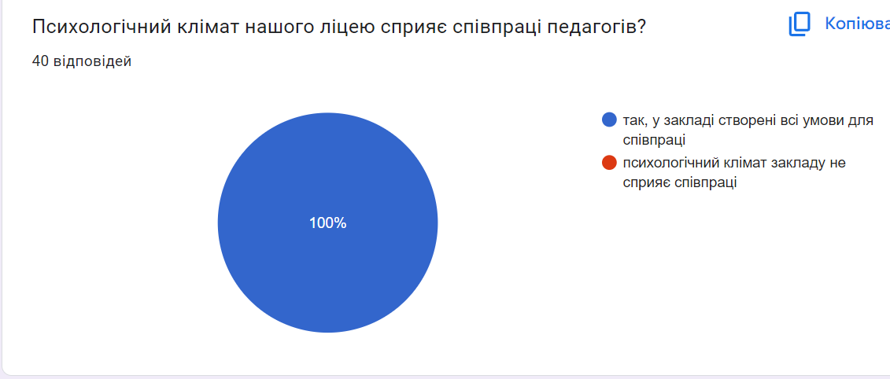
Дані опитування вчителів.
З метою забезпечення рівня довіри, звернення учасників освітнього процесу у ліцеї розглядаються керівництвом одразу.

Оприлюднення інформації про свою діяльність на відкритих загальнодоступних ресурсах
Ліцей ім. А. Волошина забезпечує відкритість та прозорість своєї діяльності шляхом систематичного оприлюднення актуальної інформації на відкритих загальнодоступних ресурсах повідомлення:
- на сайті закладу
    - повідомлення у вайбер – спільнотах
    - телеграм каналі ліцею
    - повідомлення на дошках оголошень, анкетах у гугл формах
    - публікація інформаційних листів на дошках оголошень у приміщеннях ліцею, тощо
Інформування учасників освітнього процесу здійснюється відповідно до вимог чинного законодавства України та спрямоване на забезпечення доступності, своєчасності й достовірності інформації.
Протягом навчального року адміністрацією ліцею регулярно оновлювалася інформація на офіційному вебсайті закладу, сторінці у телеграм каналі та інших електронних ресурсах. Оприлюднювалися установчі документи, стратегія розвитку ліцею, освітні програми, річний план роботи, правила внутрішнього розпорядку, інформація про кадрове забезпечення, результати моніторингів та самооцінювання, фінансова звітність, новини та оголошення.
Особлива увага приділялася висвітленню освітньої, виховної, культурно-масової та спортивної діяльності ліцею. На інформаційних ресурсах регулярно публікувалися матеріали про участь учнів та педагогів у конкурсах, олімпіадах, проєктах, благодійних акціях та громадських ініціативах. Це сприяло формуванню позитивного іміджу закладу освіти та підвищенню рівня довіри з боку батьківської громади й громадськості.
Для забезпечення ефективної комунікації з учасниками освітнього процесу використовувалися сучасні цифрові засоби зв’язку: електронна пошта, месенджери, онлайн-платформи та соціальні мережі. Інформація про організацію освітнього процесу, зміни в розкладі, проведення заходів та важливі повідомлення оперативно доводилася до відома учнів, батьків і педагогів.
За результатами самооцінювання встановлено, що ліцей забезпечує належний рівень інформаційної відкритості та доступності. Інформація, розміщена на відкритих ресурсах, є актуальною, вчасно оновлюваною, зрозумілою та корисною для всіх учасників освітнього процесу.
У подальшій роботі планується:
- забезпечення ще більшої оперативності оновлення інформації;
- активніше залучення учнівського самоврядування до висвітлення діяльності ліцею;
- підвищення рівня медіаграмотності учасників освітнього процесу.

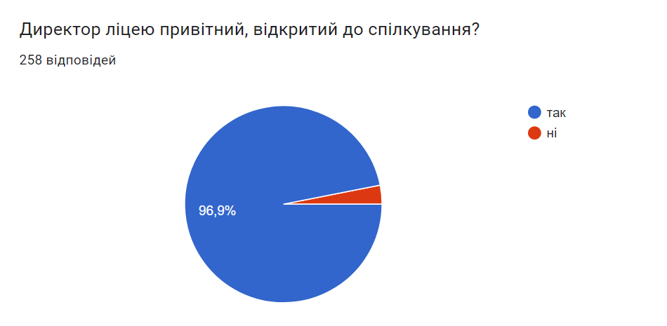
Дані опитування учнів.
Інформаційна відкритість забезпечується наявністю у ліцеї майданчиків для інформування учасників освітнього процесу:
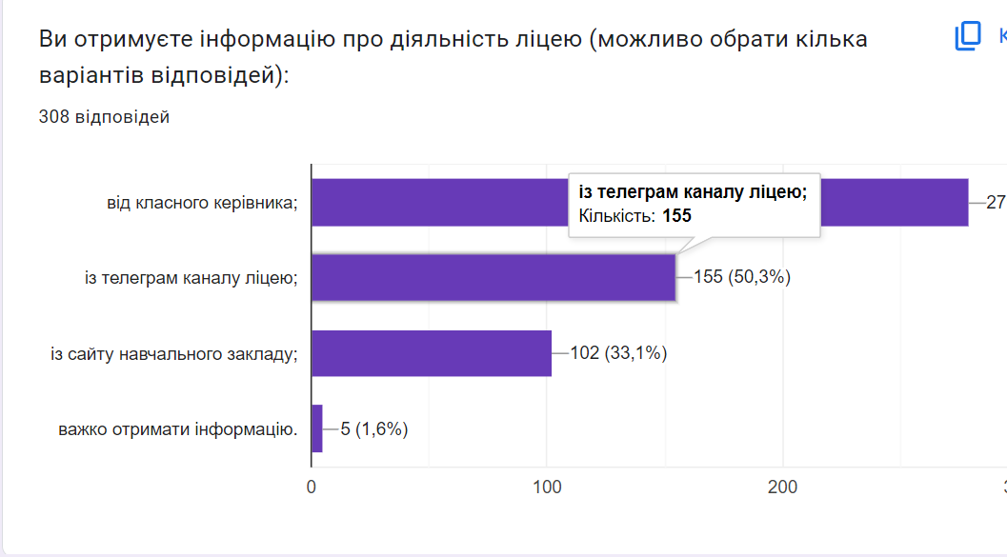
Дані опитування батьків.
Інформація та документи, розміщуються для відкритого доступу не пізніше ніж через десять робочих днів з дня їх затвердження чи внесення змін до них.
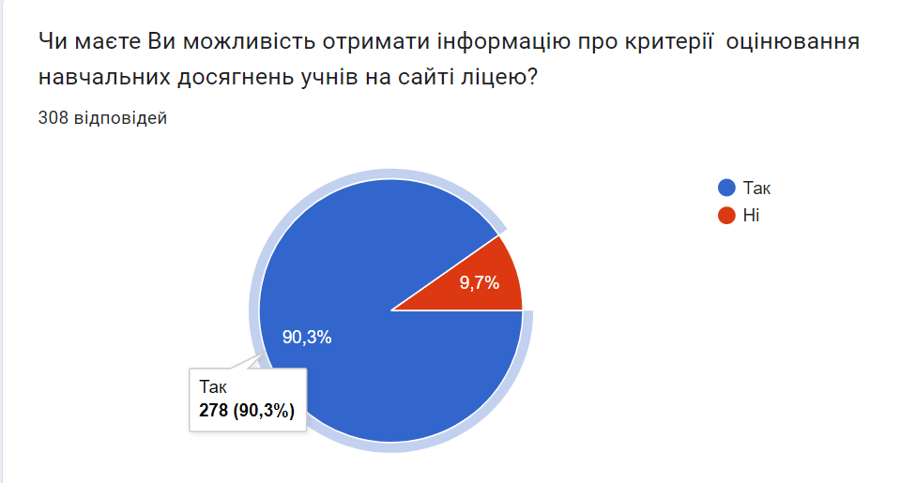
Дані опитування батьків.
Важливим складником формування атмосфери довіри у ліцею є налагодження комунікації між учасниками освітнього процесу. Таке спілкування може мати різноманітні формати.
Безпосереднє спілкування - це, насамперед, бесіди батьків із керівництвом ліцею та вчителями. Формат проведення батьківських зборів у ліцею зазнав змін від «традиційного» формату, коли вчитель говорить, а батьки слухають до зустрічі батьків із педагогами через веб-форму де батьки реєструються на зустріч, одночасно маючи можливість поставити запитання вчителю. І вже під час особистої зустрічі відбувається предметна розмова, коли батьки можуть дізнатися про успіхи та можливі проблеми дитини, а вчитель - отримати надзвичайно важливу інформацію про те, як дитина поводиться вдома, які має схильності та побажання.
Останні роки у життя навчального закладу та усіх учасників освітнього процесу увійшло спілкування у електронних групах. Звичайно ліцей в цьому не виняток. З метою ефективної діяльності таких груп, класними керівниками нашого закладу розробляються та схвалюються правила спілкування у групах, з якими погоджуються всі її учасники. Такі правила допомагають уникнути конфліктного спілкування.

Ефективність кадрової політики та забезпечення можливостей для професійного розвитку педагогічних працівників
  - Формування штату закладу
Формування штату ліцею ім. А. Волошина упродовж навчального року здійснювалося відповідно до чинного законодавства України, штатного розпису, освітніх потреб закладу та з урахуванням забезпечення якісного освітнього процесу. Адміністрація ліцею приділяла значну увагу кадровому забезпеченню, професійному рівню педагогічних працівників та створенню умов для їхнього професійного розвитку.
Заклад освіти укомплектований педагогічними кадрами відповідно до освітніх програм та навчального навантаження. Добір працівників здійснювався з урахуванням їхньої фахової освіти, професійної компетентності, педагогічного досвіду та особистісних якостей. Під час формування кадрового складу враховувалися принципи відкритості, доброчесності та рівних можливостей.
У ліцеї працюють кваліфіковані педагогічні працівники, які забезпечують належний рівень викладання навчальних предметів, упроваджують сучасні освітні технології та активно беруть участь у методичній роботі. Педагоги систематично підвищують свою професійну майстерність шляхом участі у курсах підвищення кваліфікації, вебінарах, тренінгах, семінарах та професійних спільнотах.
Адміністрацією ліцею створювалися умови для професійної адаптації молодих спеціалістів, підтримки педагогічної ініціативи та розвитку творчого потенціалу працівників. Значна увага приділялася формуванню позитивного психологічного клімату в колективі, розвитку партнерської взаємодії та мотивації працівників до професійного зростання.
Упродовж навчального року кадрова політика закладу була спрямована на забезпечення стабільності колективу, ефективний розподіл педагогічного навантаження та дотримання вимог охорони праці й академічної доброчесності.
За результатами самооцінювання встановлено, що формування штату ліцею здійснюється на належному рівні та забезпечує ефективне функціонування закладу освіти. Водночас залишається актуальним питання залучення молодих фахівців, підвищення цифрової компетентності педагогів та подальшого розвитку кадрового потенціалу.
У наступному навчальному році планується:
- продовжити роботу щодо професійного розвитку педагогічних працівників;
- сприяти залученню молодих спеціалістів до роботи в ліцеї;
- удосконалювати систему наставництва;
- розширювати можливості для підвищення кваліфікації педагогів (через платформу «Вектор»);
- підтримувати сприятливий морально-психологічний клімат у колективі.
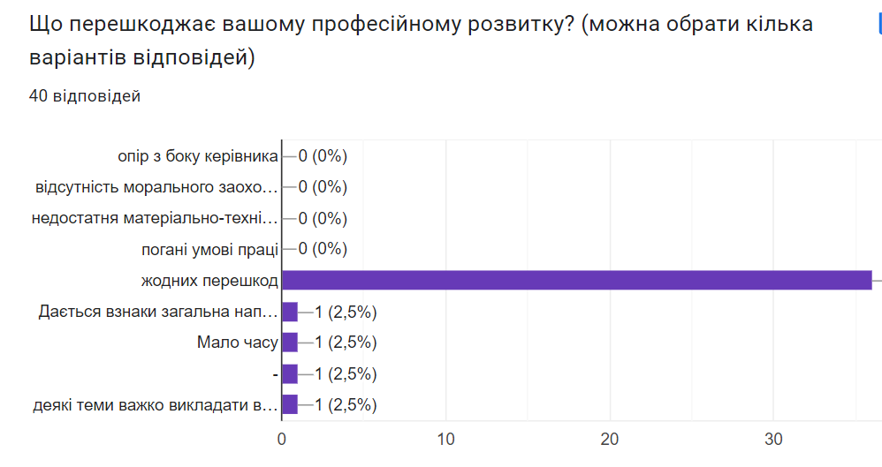

Дані опитування вчителів.

Заходи мотивації педагогічних працівників до підвищення якості освітньої діяльності, саморозвитку, здійснення інноваційної освітньої діяльності
У ліцеї ім. А. Волошина адміністрацією закладу систематично здійснювалася робота щодо мотивації педагогічних працівників до професійного зростання, саморозвитку та впровадження інноваційних підходів в освітній процес. Основною метою діяльності було створення умов для розвитку творчого потенціалу педагогів, підвищення якості освітніх послуг та формування сучасного освітнього середовища.
Протягом навчального року педагогічні працівники брали активну участь у курсах підвищення кваліфікації, вебінарах, онлайн-конференціях, семінарах, тренінгах та майстер-класах. Адміністрація ліцею сприяла професійному навчанню педагогів, підтримувала їхню участь у фахових конкурсах, освітніх проєктах та професійних спільнотах.
У закладі освіти створювалися умови для обміну педагогічним досвідом через проведення відкритих уроків, методичних тижнів, педагогічних рад, засідань методичних спільнот та творчих груп. Особлива увага приділялася впровадженню сучасних освітніх технологій, розвитку цифрової компетентності педагогів та використанню інтерактивних методів навчання.
З метою стимулювання професійної активності педагогічних працівників адміністрація ліцею застосовувала моральне, матеріальне та професійне заохочення: відзначення результативної роботи, підтримку педагогічних ініціатив, створення умов для творчої самореалізації та участі в інноваційній діяльності.
Педагогічний колектив активно впроваджував елементи компетентнісного навчання, технології змішаного та дистанційного навчання, інтегровані форми роботи, проєктну діяльність та сучасні цифрові інструменти. Це сприяло підвищенню ефективності освітнього процесу та зацікавленості учнів у навчанні.
За результатами самооцінювання встановлено, що у ліцеї створено належні умови для професійного розвитку педагогічних працівників та підтримки інноваційної освітньої діяльності. Водночас потребують подальшого розвитку питання поширення кращого педагогічного досвіду, удосконалення системи внутрішнього наставництва та розширення участі педагогів у всеукраїнських і міжнародних освітніх проєктах, фаховому конкурсі «Учитель року» та сертифікації.
У наступному навчальному році планується:
- продовжити роботу щодо підвищення професійної компетентності педагогів;
- розширити участь учителів у професійних конкурсах та освітніх проєктах у фаховому конкурсі «Учитель року» та сертифікації вчителів;
- удосконалювати систему мотивації та підтримки педагогічних ініціатив;
- сприяти впровадженню сучасних освітніх технологій;
- активізувати через взаємовідвідування уроків обмін досвідом між педагогічними працівниками.
Працівники закладу вважають справедливими принципи та практику застосування матеріального та морального заохочення у ліцею:

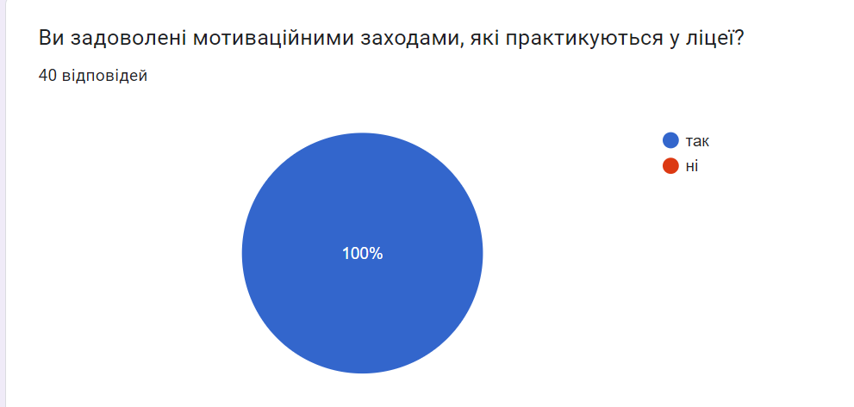
Дані опитування вчителів.

Підвищення кваліфікації педагогічних працівників

Підвищення кваліфікації педагогічних працівників у ліцеї є важливою складовою забезпечення якості освітнього процесу та професійного розвитку педагогів. Упродовж навчального року адміністрація закладу сприяла створенню умов для безперервного професійного вдосконалення педагогічних працівників відповідно до сучасних освітніх вимог і потреб.
Педагогічні працівники ліцею систематично проходили курси підвищення кваліфікації відповідно до перспективного та річного планів. Особлива увага приділялася розвитку професійних компетентностей учителів, удосконаленню методики викладання навчальних предметів, формуванню цифрової грамотності, використанню сучасних освітніх технологій та впровадженню компетентнісного підходу в освітній процес.
Протягом року педагоги брали участь у вебінарах, тренінгах, онлайн-курсах, семінарах, конференціях, педагогічних майстернях та інших формах професійного навчання. Значна частина заходів була спрямована на опанування інноваційних методів навчання, організацію дистанційного та змішаного навчання, психологічну підтримку учнів, формування безпечного освітнього середовища та розвиток інклюзивної компетентності педагогів.
У ліцеї здійснювалася внутрішня методична робота, яка включала діяльність методичних спільнот, взаємовідвідування уроків, обмін педагогічним досвідом, проведення відкритих занять та професійних консультацій. Педагоги активно ділилися власними напрацюваннями, використовували сучасні цифрові ресурси та впроваджували нові підходи до організації освітнього процесу.
Адміністрація закладу сприяла визнанню результатів підвищення кваліфікації педагогічних працівників відповідно до вимог чинного законодавства. Педагоги мали можливість самостійно обирати форми, напрями та суб’єктів підвищення кваліфікації з урахуванням власних професійних потреб.
Основною формою офіційного підтвердження кваліфікаційного рівня педагогічного працівника у ліцеї є атестація. У цьому навчальному році було атестовано 10 вчителів:
- 5 вчителів на підтвердження раніше присвоєних кваліфікаційної категорії «спеціаліст вищої категорії» та педагогічного звання «вчитель методист»
- 4 вчителів на підтвердження раніше присвоєних кваліфікаційної категорії «спеціаліст вищої категорії» та присвоєння педагогічного звання «учитель- методист»
- 1 вчитель на присвоєння кваліфікаційної категорії «спеціаліст першої категорії»
За результатами самооцінювання встановлено, що система підвищення кваліфікації педагогічних працівників у ліцеї є результативною та сприяє підвищенню якості освітньої діяльності. Разом із тим потребує подальшого розвитку практика поширення інноваційного педагогічного досвіду та активнішого залучення педагогів до участі у професійних освітніх спільнотах.
У наступному навчальному році планується:
- продовжити роботу щодо професійного розвитку педагогів;
- удосконалювати цифрову компетентність працівників;
- розширювати участь учителів у сучасних освітніх програмах та проєктах;
- активізувати самоосвітню діяльність педагогів;
- сприяти впровадженню інноваційних методик навчання.

Наскільки вчителі задоволені можливостями професійного розвитку у закладі показують такі дані:
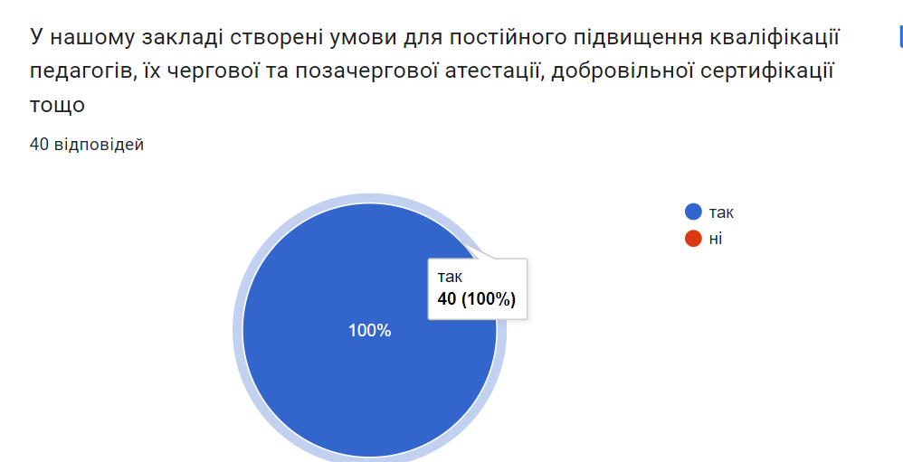
Дані опитування вчителів.
